[ActiveMQ安装部署(Windows)](http://blog.csdn.net/clj198606061111/article/details/38145597)

标签： [jms](http://www.csdn.net/tag/jms)[ActiveMQ](http://www.csdn.net/tag/ActiveMQ)[消息中间件](http://www.csdn.net/tag/%e6%b6%88%e6%81%af%e4%b8%ad%e9%97%b4%e4%bb%b6)

2014-07-26 15:57 32581人阅读 [评论](http://blog.csdn.net/clj198606061111/article/details/38145597#comments)(4) [收藏](javascript:void(0);) [举报](http://blog.csdn.net/clj198606061111/article/details/38145597#report)

 分类：

JMS（1）  ActiveMQ（1）

版权声明：本文为博主原创文章，未经博主允许不得转载。

JMS（[**Java**](http://lib.csdn.net/base/java)Messaging Service）是[**Java**](http://lib.csdn.net/base/java)平台上有关面向消息中间件的技术规范，它便于消息系统中的Java应用程序进行消息交换,并且通过提供标准的产生、发送、接收消息的接口简化企业应用的开发，ActiveMQ而是这个规范的一个具体实现。

JMS的队列消息传递过程如下图：

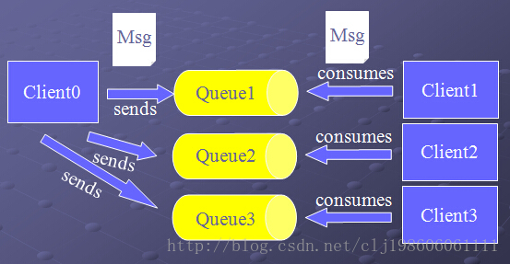

JMS的主题消息传递过程如下图：

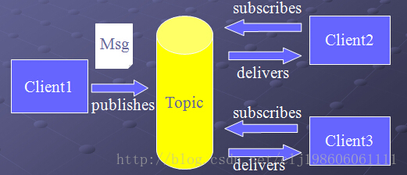

ActiveMQ下载与部署。

1、  下载

到官网下载最新版本，有windows版本和[**Linux**](http://lib.csdn.net/base/linux)版本的。

<http://activemq.apache.org/download.html>

windows版本：apache-activemq-5.10-20140603.133406-78-bin.zip

[**linux**](http://lib.csdn.net/base/linux)版本：apache-activemq-5.10-20140603.133406-78-bin.tar.gz

2、  部署

A、 windows下部署

ActiveMQ部署其实很简单，和所有Java一样，要跑java程序就必须先安装JDK并配置好环境变量，这个很简单。

然后解压下载的apache-activemq-5.10-20140603.133406-78-bin.zip压缩包到一个目录，得到解压后的目录结构如下图：

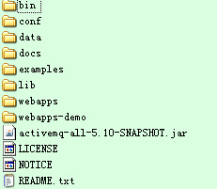

进入bin目录，发现有win32和win64两个文件夹，这2个文件夹分别对应windows32位和windows64位[**操作系统**](http://lib.csdn.net/base/operatingsystem)的启动脚本。

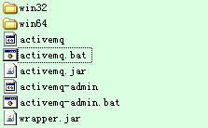

我的实验环境是windowsXP，就进入win32目录，会看到如下目录结构。

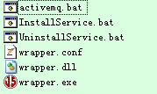

其中activemq.bat便是启动脚本，双击启动。

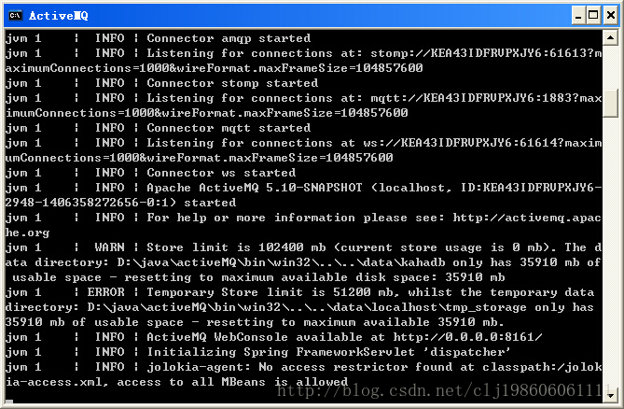

ActiveMQ默认启动到8161端口，启动完了后在浏览器地址栏输入：<http://localhost:8161/admin>要求输入用户名密码，默认用户名密码为admin、admin，这个用户名密码是在conf/users.properties中配置的。输入用户名密码后便可看到如下图的ActiveMQ控制台界面了。

